Одеський національний університет імені І. І. Мечникова
(повне найменування вищого навчального закладу)
Факультет міжнародних відносин, політології та соціології
(повне найменування інституту/факультету)
Кафедра міжнародних відносин
(повна назва кафедри)

Дипломна робота
на здобуття ступеня вищої освіти «магістр»
на тему: «Європейська безпека в сучасному режимі контролю над озброєннями»
«European security in the current regime of arms control»

Виконав(ла): студентка денної форми навчання
спеціальності 291 – Міжнародні відносини,
суспільні комунікації та регіональні студії
(шифр і назва напряму підготовки або спеціальності)
_{Салім Азза Ельсадіг}
Керівник к. політ. н., доц. Сіновець П.А. _________________________
(науковий ступінь, вчене звання,прізвище та ініціали, підпис)
Рецензент к. політ. н., доц. Романова О.В.
(науковий ступінь, вчене звання,прізвище та ініціали)
Рекомендовано до захисту:  Протокол засідання кафедри  № ___ від _9.11._ 2021 р.  Завідувач кафедри  Брусиловська О.І.  (підпис) | Захищено на засіданні ЕК №__7__  протокол № ___ від ______2021 р.  Оцінка______________/___ ___/____  (за національною шкалою, шкалою ЕСТS, бали)  Голова ЕК  Глебов В.В.  (підпис)

Одеса 2021

ЗМІСТ

Вступ .......................................................................................... …….… 3
Розділ 1. Теоретичні засади дослідження………………………….…..5
Розділ 2. Передумови появи необхідності введення контролю за озброєнням ………………………………. ………………..........................18
Розділ 3. Євробезпека та контроль над озброєннями у ХХІ столітті.……………………………………………..………...................39
Висновки ................................................................................................ 66
Список посилань…………….……………….. .................................... 69
Список скорочень……………………………………………….….…..75
Додаток 1…………………………………………………….………….76
Додаток 2…………………………………………………….………….80
Додаток 3………………………………………………….…………….81

ВСТУП
Темою даної роботи є європейська безпека в сучасному режимі контролю над озброєннями.
Наукова актуальність даної теми полягає в необхідності теоретичного осмислення поточного стану європейської стратегічної безпеки як значущої складової сучасної системи міжнародних відносин та системи міжнародної безпеки взагалі.
Практична актуальність полягає в зростанні військово-політичної нестабільності, пов’язаної саме з режимом контролю над озброєннями в Європі, що потребує особливої уваги та ініціативи задіяних держав заради пошуку точок взаємної довіри та, в кінцевому рахунку, заради збереження миру.
Метою даною роботи є аналіз стану європейської безпеки в контексті контролю над озброєннями на сучасному етапі.
Відповідно до мети сформульовано наступні завдання:
1. визначити сучасний стан режиму контролю над озброєннями;
2. оцінити роль та значення Європи для системи контролю над озброєннями;
3. виявити відображення змін в системі контролю над озброєннями на європейській безпеці;
4. визначити залежність європейської безпеки від неєвропейських гравців.
Об’єктом даного дослідження визначено сукупність взаємодій та норм між європейськими та неєвропейськими гравцями, що впливають на стабільність середовища взаємодії.
Предметом роботи є регіональна безпека, що знаходиться у значній залежності від існуючих обмежуючих норм, попередньо створених задля збільшення довіри та посилення безпекової взаємодії між акторами, що належать до даного регіону або присутні у ньому.
Хронологічні рамки дослідження покривають так звану постбіполярну систему міжнародних відносин, тобто 1991 – 2021 рр., тобто нижню хронологічну рамку дослідження складає розпад СРСР та зміна ролі РФ в світі, а верхню – поточний колапс Договору про відкрите небо, з якого США вже вийшли, а Росія заявила про початок процедури виходу. Тож для аналізу сучасного стану потребується досить широкий хронологічний контекст, як починає свій відлік від початку процессу контролю над озброєнням у 1970-х роках.
Для проведення даного дослідження мається на увазі застосування таких методів як контент- та дискурс-аналіз документів та інших текстів новинного та загальноінформативного характеру. Також знаходимо доречним використання історичного та хронологічного методів, оскільки тема дослідження має відчутний часовий вимір (розвиток протягом трьох десятиліть).
Наукова новизна дослідження полягає в узагальненні усіх доступних даних з теми в зазначеному періоді; в спробі осмислити та спрогнозувати поточний розвиток безпекових процесів на європейському просторі.
Структура роботи визначена за хронологічним критерієм. Так, робота містить 4 розділи, перший з яких розкриватиме теоретичні засади дослідження, а 3 інших становитимуть змістовну частину.
Розділ 2 буде присвячено періоду з 1991 до 2002 року, з моменту розпаду СРСР до моменту, коли США вийшли з договору про ПРО від 1972 року, що стало першою постбіполярною зміною в комплексі обмежуючих озброєння міжнародних документів.
Розділ 3 розкриватиме період з початку 21 століття по наші часи, тобто це розділ розкриватиме новітні зміни в системі європейської безпеки та режимі контролю над озброєннями в епоху великих трансформацій.

Висновки
Безсумнівно, Європа завжди слугувала ареною для протиріч між Заходом та Сходом, особливо у без пековому плані. Через це протиріччя європейська безпека неодноразово потрапляла під удар, особливо під час «холодної війни». Однак, як виявляється, порядок денний сучасності демонструє не менші загрози для безпеки європейського регіону.
Європейська безпека здебільшого залежить від взаємин двох акторів міжнародних відносин – США та Російської Федерації, як спадкоємиці СРСР. Саме договори між цими двома державами диктували та диктують безпековий стан Європи.
Важливою фабулою в темі європейської безпеки був Договір між СРСР та США про ліквідацію ракет середньої та малої дальності, підписаний у 1987 році. Його значення полягало в зменшенні небезпеки для обох сторін «залізної завіси». Після розпаду СРСР практичне виконання Договору крім Росії та США здійснювали Білорусь, Казахстан та Україна.
Звісно, ДРСМД у певному сенсі слугував гарантом будівництва євроатлантичної безпеки на тлі входження в новий історичний період. Це була знакова угода, яка зіграла надалі велику роль при переформатуванні геополітичного ландшафту в Європі та міждержавних відносин ключових акторів цього регіону.
Однак, після кількох взаємних звинувачень у порушенні ДРСМД сторони у лютому 2019 року заявили про зупинення дотримання своїх зобов'язань за Договором. Росія розгорнула комплекси балістичних ракет в Калінінградській області, окупованому Криму та авіабазі Хмеймім в Сирії, зона ураження яких сягає усієї території Європи 2 серпня 2019 року Договір, підписаний ще за часів холодної війни між США та СРСР, остаточно припинив свою дію.
Уряди країн Євро-Атлантичного регіону, де зосереджено понад 90% світової ядерної зброї та чотири ядерні держави (США, Російська Федерація, Великобританія та Франція) мають активізувати свої зусилля та розробити конкретні пропозиції щодо зниження ядерних ризиків. Погіршення відносин між Росією та Заходом, з ініціативи останньої, та крах контролю над ядерними озброєннями істотно впливають на європейську безпеку.
Хоча з часом дедалі більше держав стали мати ядерну зброю, кількість ядерних боєголовок сьогодні значно нижча, ніж за часів холодної війни. У 80-ті роки їх було близько 70 тисяч. Сьогодні їх кількість продовжує скорочуватися відповідно до угоди про роззброєння, укладеної США та Росією у 2010 році (договір СНО-ІІІ), який був продовжений у 2021 році ще на 5 років, і поки що залишається чи не єдиним договірним плотом в контексті міжнародного права для забезпечення євроатлантичної безпеки. Але кількість не така важлива. Майже всі ядерні держави технічно модернізують свій арсенал і роблять його ще потужнішим.
У визначені ролі Європи у контролю над ядерним роззброєнням в першу чергу необхідно зазначити діяльність НАТО, серед держав-членів яких превалюють саме європейські країни. Північноатлантичний альянс робить багато зусиль в галузі контролю над озброєннями, роззброєння та нерозповсюдження. І хоча НАТО не є організацією-учасницею будь-якого договору, але вона надає підтримку та сприяє діалогу між державами-членами, партнерами та іншими країнами, щоб вони виконували свої міжнародні зобов'язання.
Країни НАТО беруть участь у Договорі про звичайні збройні сили в Європі (ДЗЗСЄ), Договорі про нерозповсюдження ядерної зброї (ДНЯЗ), Конвенції про заборону хімічної зброї, Конвенції про заборону біологічної зброї, Оттавській конвенції про заборону застосування та накопичення запасів, та про їх знищення та в інших договорах та угодах, що сприяють контролю над озброєннями, роззброєнню та нерозповсюдженню.
У підсумку необхідно надати опис безпекового контексту сучасності в Європі. На сьогодні напружена ситуація навколо європейської безпеки склалася через збільшення концентрації російських військ біля кордонів України, що викликає занепокоєння у держав-членів НАТО. РФ не бажає розширення Північноатлантичного альянсу, та використовує радикальні методи задля припинення цього процесу. Тим часом, держави-члени НАТО змушені реагувати та знаходитися в стані бойової готовності.
Подібні обставини, що були описані вище, цілковито говорять про глибоку без пекову кризу як у Європі, так і на глобальному рівнях.

СПИСОК ПОСИЛАНЬ
- Аксёнов П. (2018). Что известно о ракете 9M729, из-за которой спорят. Россия и США. Взято з: https://www.bbc.com/russian/features-46481037
Альтман Ю. (2016). Военные нанотехнологии. Возможности применения и превентивного контроля вооружений. Москва: Техносфера
- Антонов А.И. (2012) .Контроль над вооружениями: история состояние, перспективы. М.: РОССПЭН; ПИРЦентр.
- Арбатов А. (2010). Уравнение безопасности. М.: РОДП «Яблоко». Ежегодник СИПРИ 1998. Вооружения, разоружение и международная безопасность (1999). М.: Наука.
- Барановский В.Г. (2010). Евроатлантическое пространство: вызовы безопасности и возможности совместного ответа. Москва.: ИМЭМО РАН
Взято з https://www.eurointegration.com.ua/rus/experts/2018/10/24/7088492/
Взято з: https://www.eurointegration.com.ua/rus/articles/2019/02/1/7092316/
- Гончаров А.А. (2021). Гражданский контроль над органами власти. Москва: Весь Мир .
- Горбацевич, А.А. (1992). Вооруженные силы СССР. Москва: Связь.
- Громов, А.В. (2017). Вооружение и техника: Справочник. Москва: Воениздат.
- Декларація про заборону застосування ядерної та термоядерної зброї від 24 листопада 1961 року
- Договір між Російською Федерацією та Сполученими Штатами Америки про скорочення стратегічних наступальних потенціалів (2002)
- Договір між СРСР і США про обмеження стратегічних наступальних озброєнь (1979)
- Договір про всеосяжну заборону ядерних випробувань (1996)
- Договір про звичайні збройні сили в Європі (1990)
- Договір про ліквідацію ракет середньої та меншої дальності (1987)
- Договір про обмеження систем протиракетної оборони (1972)
- Договір про скорочення і обмеження стратегічних наступальних озброєнь СРСР-США (СНО-1) (1991)
- Договір про торгівлю зброєю (ДТО) – підсумковий документ від 24 грудня 2014 року.
- Загорский А. В. (2018). Ядерное оружие в Европе: вокруг статус-кво. Контуры глобальных трансформаций: политика, экономика, право. Т. 11. № 6. С. 128–143
- Калимовский (2020). Европа США и Россия: прощай, оружие. Politican. 9, 12-17.
- Конференція 2020 року учасників Договору про нерозповсюдження ядерної зброї. (2021). ООН. Взято з https://www.un.org/ru/conferences/npt2020
- Меморандум про гарантії безпеки у зв'язку з приєднанням України до Договору про нерозповсюдження ядерної зброї (1994)
- НАТО и договор РСМД, (2019). Взято з:https://www.nato.int/cps/ru/natohq/topics_166100.htm
- Ознобищева С.К., Никитина А.И. (2015). Есть ли будущее у контроля над вооружениями? Москва: Российская политическая энциклопедия .
- Панюжа М.М. (2019). Евроатлантическая безопасность в треугольнике США –ЕС –Россия и фактор Трампа. Взято с https://cyberleninka.ru/article/n/evroatlanticheskaya-bezopasnost-v-treugolnike-ssha-es-rossiya-i-faktor-trampa/viewer
- Паризька хартія для нової Європи (1990)
- Проект Типової конвенції з ядерної зброї, 2007р.
- Протокол з вибухонебезпечних пережитків війни (Протокол V), 2003р.
- Радіо Свобода. Байден заявив про підготовку ініціатив, що ускладнять плани Путіна. Взято з https://www.radiosvoboda.org/a/news-biden-putin/31592846.html
- Синовец П. А. (2021) Ядерный вызов для Джо Байдена: продлят ли США договор с РФ. Европейская правада. Взято с https://www.eurointegration.com.ua/rus/experts/2021/01/21/7118702/
- Синовец П.А. (2008). Двуликий Янус или теория ядерного сдерживания в ХХ1 веке. Одесса:Феникс.
- Синовец П.А., (2019). Ракеты без ограничений: какие последствия для Украины будет иметь выход США из ядерного договора с РФ, (2019).
- Синовец П.А., (2019). Ядерный шантаж Трампа: какие последствия может иметь выход США из ракетного договора с Россией.
- Тагарев Т. (2019) Теория и современная практика сдерживания в международной безопасности. Взято с file:///C:/Users/House/Downloads/18.1.00_editorial_rus.pdf
- Bolton J., John Y., (2014). An Obsolete Nuclear Treaty Even Before Russia Cheated. Wall Street Journal. Retrieved from: http://online.wsj.com/articles/john-bolton-and-john-yoo-an-obsolete-nuclear-treaty-even-before-russia-cheated-1410304847.
- Deptula. D., (2018) Whether The U.S. Scraps The INF Or Stays In, China Must Be Checked. Retrieved from: https://www.forbes.com/sites/davedeptula/2018/11/05/whether-inf-in-or-out-china-must-be-checked/#11cb21ad6ce3
- Dobrynin A. (1995). In Confidence: Moscow’s Ambassador to American’s Six Cold War Presidents (1962–1986). N. Y.:Times Books/Random House.
- Durkalec J., (2014). Russia’s Violation of the INF Treaty: Consequences for NATO. The Polish Institute of International Affairs. p. 47-49
- Futter A. (2021). The Politics of Nuclear Weapons. New, updated and completely revised . Cham: Palgrave Macmillan.
- Gavin F.J. (2020) Nuclear Weapons and American Grand Strategy. – Washington, D.C.: Brookings Institution Press
- Gordon M. R., (2015). “U.S. Says Russia Tested Cruise Missile, Violating Treaty, New York Times. Retrived from https://www.nytimes.com/2014/07/29/world/europe/us-says-russia-tested-cruise-missile-in-violation-of-treaty.html
- Gordon R.M., (2016). “Russia Is Moving Aheadwith Missile Program that Violates Treaty, U.S. Officials Say,” New York Times.
Retrievedfrom: http://www.nytimes.com/2016/10/20/world/europe/russia-missiles-inf-treaty.html?_r=0.
- Jeffrey L., (2014). An Intercontinental Ballistic Missile by any Other Name. Foreign Policy.
Retrieved from: http://www.foreignpolicy.com/articles/2014/04/25/nuclear_semantics_russia_inf_treaty_missiles_icbm
- John R., (2001). On-Site Inspections Underthe INF Treaty: A Post-Mortem/ VERTIC Briefing Paper. Retrieved from: https://www.vertic.org/media/Archived_Publications/Briefing_Papers/Briefing_Paper_01_2.pdf
- Kimball D., Reif K. (2019). The Intermediate-Range Nuclear Forces (INF) Treaty at a Glance. Retrieved from: https://www.armscontrol.org/factsheets/INFtreaty
- Kubiak K., (2018). The INF Treaty: The Way Forward. EURO-ATLANTIC SECURITY REPORT. Retrieved from https://www.europeanleadershipnetwork.org/wp-content/uploads/2018/05/17052018-The-INF-Treaty_FINAL.pdf
- Morgenthau H. (2006). Politics among Nations. The Struggle for Power and Peace Boston: McGraw-Hill.
- Niebuhr R. (1936). An Interpretation of Christian Ethics. London: Student Christian Movement Press.
- Nuclear Posture Review 2010 (NPR) (2010) U.S. Department of Defense, April 2010. Retrived from https://dod.defense.gov/ Portals/1/features/defenseReviews/NPR/ NPR_FACT_SHEET_April_2010.pdf
- Pifer.S. (2017). Why America Must Stop Russia from Violatingthe INF Treaty. Retrieved from: https://nationalinterest.org/feature/why-america-must-stop-russia-violating-the-inf-treaty-20310
- PISM Database (2015). The Central and Eastern European Resource Collection on Nuclear Issues. Retrieved from http://www.pism.pl/publications/PISMraports/The-Central-and-Eastern-European-resource-collection-on-nuclear-issue
- Pomper M.A. (2009). Reducing and Regulating Tactical (Nonstrategic) Nuclear Weapons in Europe, Monterey: The James Martin Center for Nonproliferation Studies.
- Portela C. (2010) The Role of the EU in the Non-Proliferation of Nuclear Weapons. Retrived from https://www.hsfk.de/fileadmin/HSFK/hsfk_downloads/prif65.pdf
- Robert L., (2014). Managingthe New Cold War. Foreign Affairs. Retrievedfrom: https://www.foreignaffairs.com/articles/united-states/2014-06-16/managing-new -cold-war.
- Tertrais Br. (1999) Nuclear Policies in Europe. Adelphi Paper. 115-119;
- Tertrais Br. (2005). France and nuclear deterrencе. RUSI Defence Systems.vol. 8, No. 2
- The Intermediate-Range Nuclear Forces Treaty. (2019). Bureau of arms control. Retrieved from: https://www.state.gov/inf
- Vienna document (2011). OSCE. Retrived from https://www.osce.org/files/f/documents/a/4/86597.pdf
- Voskopoulos G. (2021). EU Security and Defense. Politics, Operations and Transatlantic Challenges. – Cham: Springer,
- Waltz K. Theory of International Politics. New York: McGraw-Hill, 1979.
- Woolf A.F. (2018) Nonstrategic Nuclear Weapons. Congressional Research Service Report. Retrieved from // https://fas.org/sgp/crs/ nuke/RL32572.pd
- Woolf A. F. (2019). Russian Compliance with the Intermediate Range Nuclear Forces (INF) Treaty: Backgroundand Issues for Congress.
- Zagorski А. (2011) Russia’s Tactical Nuclear Weapons: Posture, Politics and Arms Control, Hamburg: IFSH.

СКОРОЧЕННЯ
1. ПРО – Договір про обмеження систем протиракетної оборони.
2. ДЗЗСЄ - Договір про звичайні збройні сили в Європі.
3. ДРСМД – Договір про ліквідацію ракет середньої та меншої дальності.
4. ВГУ - Взаємне гарантоване знищення.
5. СНО - Стратегічні наступальні озброєння.
6. США - Сполучені Штати Америки.
7. РФ - Російська Федерація.
8.НАТО - NorthAtlanticTreatyOrganization (переклад: Північно-Атлантичний Стратегічний Союз).
9. СЯС - Стратегічні ядерні сили.

ДОДАТКИ

Додаток 1.
«ДОГОВОР ОБ ОБЫЧНЫХ ВООРУЖЕННЫХ
СИЛАХ В ЕВРОПЕ» (стр: 1;121;122;123)

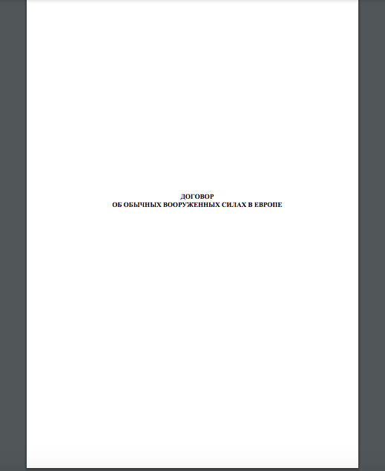

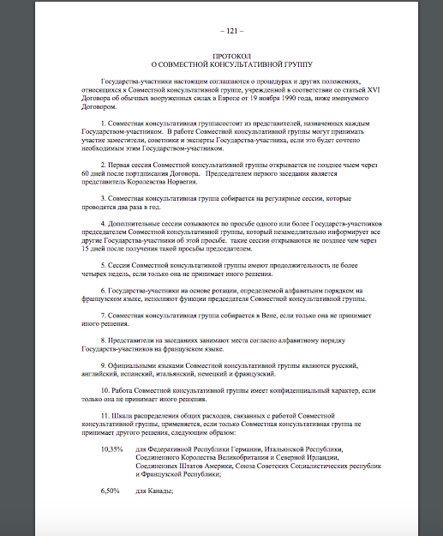

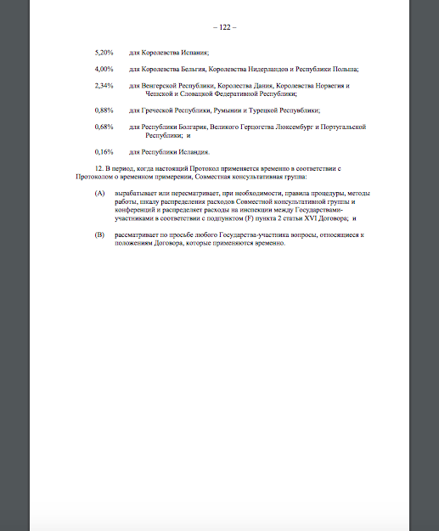

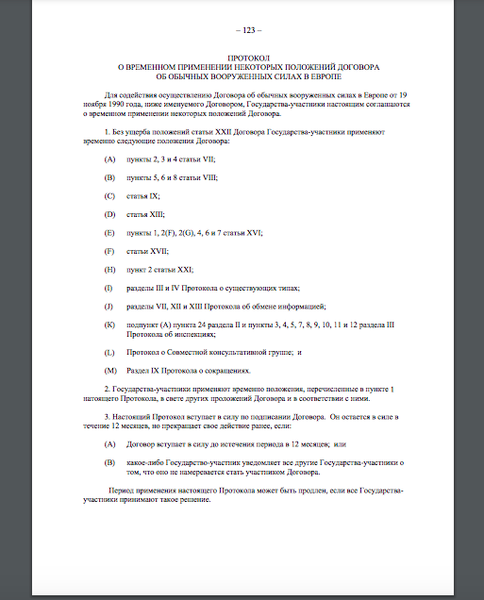

Додаток 2.

ДОГОВОР ПО ОТКРЫТОМУ НЕБУ(стр: 1)

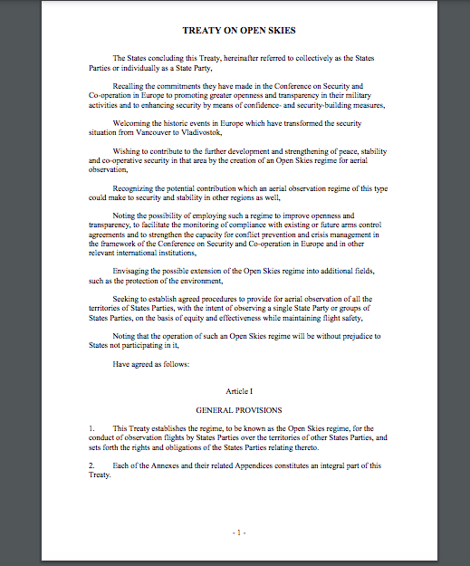

Додаток 3.

КОДЕКС ПОВЕДЕНИЯ, КАСАЮЩИЙСЯ ВОЕННОПОЛИТИЧЕСКИХ АСПЕКТОВ БЕЗОПАСНОСТИ

